Муниципальное автономное дошкольное образовательное учреждение Абатского района детский сад «Сибирячок» корпус №1

Муниципальный тур областного конкурса профессионального мастерства
«Воспитатель года - 2020»

Мастер – класс
«Развивающие игры В. В. Воскобовича в работе с детьми при формировании элементарных математических представлений»

Козлова Лилия Петровна,
воспитатель 1 квалификационной категории

с. Абатское – 2020 год

Цель: распространение опыта в ДОУ в использовании развивающих игр
В.В. Воскобовича
Задачи:
- познакомить воспитателей с развивающими играми В. В. Воскобовича.
- развивать творческий познавательный интерес к играм В. В. Воскобовича.
- воспитывать уважение к авторским играм; желание применять полученные знания в своей педагогической деятельности.

Участники: педагоги ДОУ
Ход мероприятия
Добрый день, уважаемые коллеги.
Свое выступление хочу начать со слов Анри Барбюс «Для детей игры – важное занятие. Играют только взрослые».
И предлагаю вам поиграть.
Участники делятся на 4 группы. Каждая группа получает игру и задание.
1 группа «Занимательный квадрат».
2 группа «Игровизор».
3 группа «Чудо крестики».
4 группа «Прозрачный квадрат».
Практическое занятие с педагогами.
1 группа: «Занимательный квадрат»

2 группа: «Игровизор»
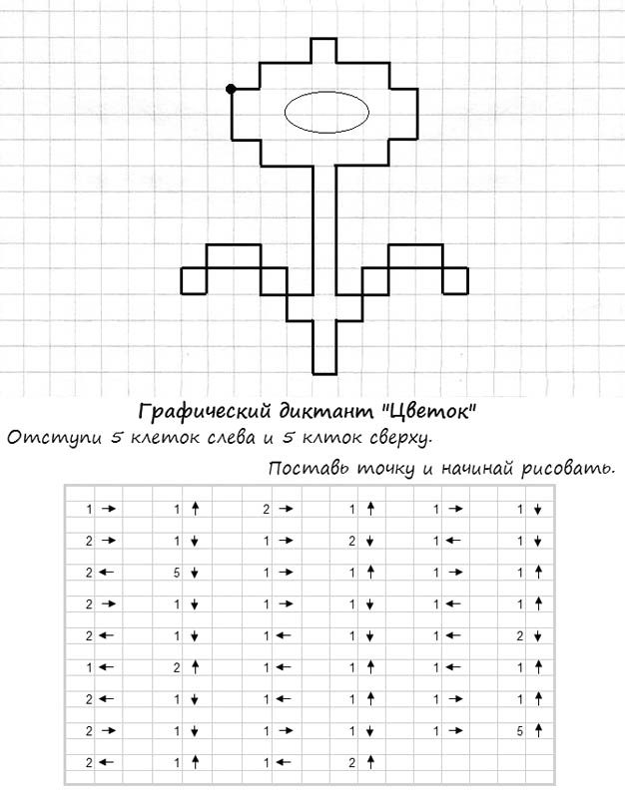

3 группа: «Чудо крестик»
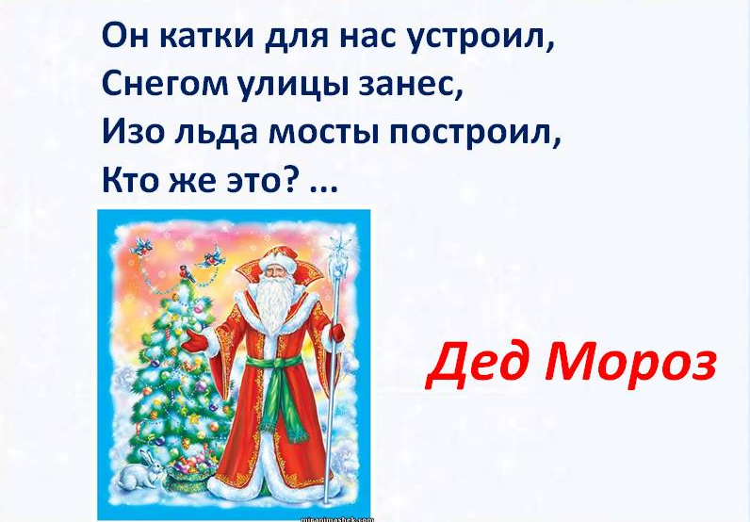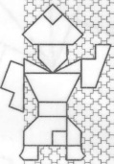

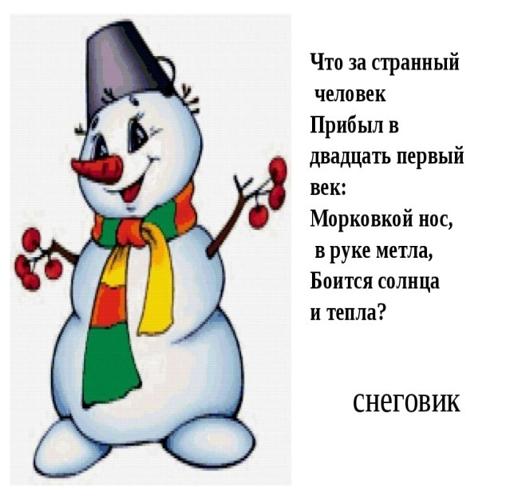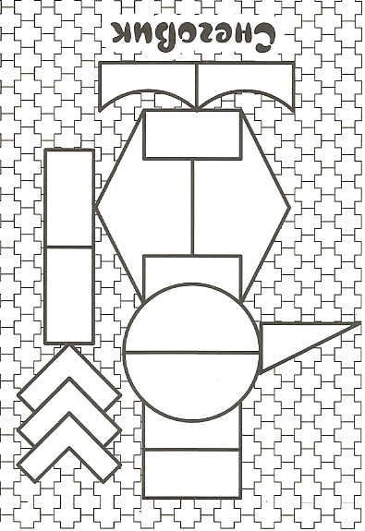

4 группа: «Прозрачный квадрат»
Приключение второе:
Или встреча с Гномом Селе
Малыш Гео шёл по Фиолетовому лесу, встречая по дороге своих старых друзей. Но что – то было не так, лес буд – то уснул. Была такая тишина, что не было слышно ни звука. Такого в лесу ещё не было. Малыш Гео достал Нетающие льдинки и выложил из них Колокольчик. Колокольчик Чик нежно зазвучал, и откуда ни возьмись появился Гном Селе. Я услышал звон Колокольчика и пришёл на помощь – сказал он. Малыш Гео рассказал Гному Селе о том, что в Фиолетовом лесу никогда не было такой тишины. Гном Селе подошёл к Колокольчику, дотронулся до него, Колокольчик Чик окрасился в СИНИЙ цвет. И тут же на полянке выросло много СИНИХ колокольчиков. Они все начали звенеть и разбудили всех жителей Фиолетового леса. Запели птицы, зашуршала листва, каждый зверь занялся своим делом. Гном Селе подарил Малышу Гео льдинки СИНЕГО цвета. Малыш Гео поблагодарил Гнома Селе и отправился дальше. Теперь в его копилке были льдинки ЖЁЛТОГО и СИНЕГО цвета.

КОЛОКОЛЬЧИК ЧИК

Приключение третье:
Или встреча с Гномом Кохле
Малыш Гео гулял по лесу и попал в туман. А он слышал, что если в Фиолетовом лесу попасть в туман, то можно заснуть и не проснуться. И действительно, глаза у Малыша Гео начали закрываться. Он быстро достал Нетающие льдинки и выложил из них Петушка. Он будет кукарекать, и я не засну – подумал Малыш Гео. Но Петушок почему то молчал. Петушок, ну почему ты молчишь – говорил Малыш Гео. Он не сможет кукарекать – услышал он голос из леса. Из – за кустов появился Гном Кохле. Он не может кукарекать потому что он прозрачный, но я тебе помогу. Гном Кохле подошёл к Петушку, дотронулся до него. Петушок окрасился в яркий КРАСНЫЙ цвет. Это Петушок Шок, он поможет тебе пройти через туман – сказал Гном Кохле, и подарил Малышу Гео льдинки КРАСНОГО цвета и исчез в тумане. И, правда, как только у Малыша Гео начинали закрываться глаза, Петушок Шок начинал громко кукарекать, Малыш Гео просыпался и шёл дальше. Так он шёл, шёл, пока туман не рассеялся. И теперь у Малыша Гео были льдинки ЖЁЛТОГО, СИНЕГО и КРАСНОГО цвета.

ПЕТУШОК ШОК

Развивающие игры делают учение интересным занятием для малыша, снимают проблемы мотивационного плана, порождают интерес к приобретаемым знаниям, умениям, навыкам. Использование развивающих игр в педагогическом процессе позволяет перестроить образовательную деятельность: перейти от привычных занятий с детьми к познавательной игровой деятельности, организованной взрослым или самостоятельной. Окрашенное положительными эмоциями общение со взрослыми в игре, выполнение интересных игровых заданий, яркое, красочное оформление игровых пособий делает пребывание ребенка в дошкольном учреждении радостным. Как правило, игры не оставляют равнодушными ни детей, ни взрослых и дают импульс к творческим проявлениям.

Каждая группа выполняет задание и высказывает свое впечатление от игры.

Молодцы, вы все справились с заданиями, вам понравилось игры?
- Что необычного вы заметили? (Игры и задания содержат готовый игровой материал, замысел, мотивацию).
- Какие способности развивают данные игры?
(помогает усвоить разные геометрические формы, основные цвета, учит ориентироваться в размере геометрических фигур, конструировать плоскостные и объемные фигуры, развивает логическое мышление, внимание, память, воображение, творческие способности, мелкую моторику, речь).
- Вам было интересно? А детей заинтересуют эти игры? Чем?

-Все эти игры разработал Вячеслава Вадимовича Воскобовича. Развивающие игры Воскобовича – это уникальная технология, с помощью которой можно строить образовательный процесс начиная с дошкольного возраста и до младшего школьного возраста (от 3 до 10 лет).

РИВ основаны на трех основных принципах:
- Познание
- Интерес
- Творчество

Цели занятий с игровыми материалами В. В. Воскобовича:
- Развитие у ребенка познавательного интереса и исследовательской деятельности.
- Развитие наблюдательности, воображения, памяти, внимания, мышления и творчества.
- Гармоничное развитие у детей эмоционально-образного и логического начал.
- Формирование базисных представлений об окружающем мире, математических понятиях, звукобуквенных явлениях.
- Развитие мелкой моторики.
Многие игры сопровождаются специальными методическими книгами со сказками, в которых переплетаются различные сюжеты с интеллектуальными заданиями, вопросами и иллюстрациями. Сказки-задания и их добрые герои - мудрый ворон Метр, храбрый малыш Гео, хитрый, но простоватый Всюсь, забавный Магнолик - сопровождая ребенка по игре, учат его не только математике, чтению, логике, но и человеческим взаимоотношениям.

Характеристика развивающих игр Воскобовича:
1. Многофункциональность.
В каждой игре можно решать большое количество образовательных и воспитательных задач. Незаметно для себя малыш осваивает цифры или буквы; узнает и запоминает цвет, форму; тренирует мелкую моторику рук; совершенствует речь, мышление, внимание, память, воображение.
2. Широкий возрастной диапазон участников игр.
Одна и та же игра привлекает детей и трех, и семи лет, а иногда даже учеников средней школы. Это возможно потому, что в ней есть как упражнения в одно-два действия для малышей, так и сложные многоступенчатые задачи для старших детей.
3. Сказочная «огранка».
Сказочный сюжет для детей – это и дополнительная мотивация, и модель опосредованного обучения. Ребята с удовольствием играют не с квадратами, треугольниками и трапециями, а с Нетающими Льдинками Озера Айс и разноцветными паутинками Паука Юка, не осваивают отношения целого и части, а разгадывают вместе с Малышом Гео секреты Чудо-Цветика. Новое, необычное всегда привлекает внимание малышей и лучше запоминается.
4. Творческий потенциал.
Игры дают ребенку возможность воплощать задуманное в действительность. Много интересного можно сделать из деталей «Чудо-головоломок», разноцветных «паутинок» «Геоконта», гибкого «Игрового квадрата». Машины, самолеты, корабли, бабочки и птицы, рыцари и принцессы – целый сказочный мир! Игры дают возможность проявлять творчество не только детям, но и взрослым.
5. Конструктивные элементы.
Каждая игра отличается своеобразными конструктивными элементами. В «Геоконте» - это динамичная «резинка», в «Игровом квадрате» - жесткость и гибкость одновременно, в «Прозрачном квадрате» - прозрачная пластинка с непрозрачной частью.

РИВ направлены на решение задач пяти развивающих областей ФГОС ДО:
1.социально- коммуникативное развитие;
2.познавательное развитие;
3.речевое развитие;
4.художественно-эстетическое развитие;
5.физическое развитие.

Когда говорят об играх Воскобовича, то выделяют конкретно 3 блока развивающих игр:
1.универсальный блок – в него входят пособия, которые можно использовать для решения огромного количества задач;
2.предметный блок – с помощью игр, входящих в него можно обучить детей конкретному предмету, например, математике или научить детей читать;
3.конструктивный блок – естественно туда входят конструкторы.

Я считаю, что целенаправленная и систематическая работа по играм В. В. Воскобовича, постоянное и постепенное усложнение игр позволит поддерживать интерес детей к игре, а также поможет добиться положительной динамики и повышения уровня сформированности творческих и интеллектуальных способностей у всех детей.

ПРИЛОЖЕНИЕ
«Квадрат Воскобовича» («Занимательный квадрат»)
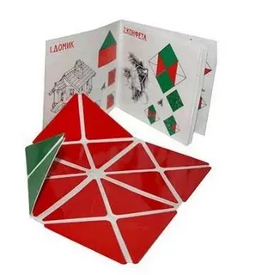
Данную игру еще называют «Кленовый листок», «Вечное оригами», «Косынка», «Квадрат - трансформер» и т.д. «Квадрат Воскобовича» состоит из 32 разноцветных треугольников, наклеенных на гибкую тканевую основу и расположенных на определенном расстоянии друг от друга. Основные цвета игры красный, желтый, синий и зеленый. «Квадрат Воскобовича» можно легкотрансформировать, создавая разнообразные объемные и плоские фигуры: самолет, конфету, домик, ворону, черепаху и т.д. Данные фигуры можно собирать по предложенным схемам или придумывать собственные образы. Вариантов сложения насчитывается около сотни и более.
«Квадрат Воскобовича» является эффективной игрой, которая формирует у ребенка абстрактное мышление, навыки моделирования, умение ориентироватьсяв пространстве, развивает креативный потенциал, усидчивость, память, внимание и другие психологические процессы.

Игровизор.

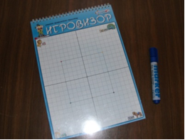
Игровизор еще называют "долгоиграющая" папка. Это блокнот из двух листов. Один лист – светлый картон с названием и изображением персонажа и сетки (цветная печать), второй лист – прозрачная пленка ПВХ. Между собой листы скреплены пружиной. На подложке в углах нарисованы животные. С их помощью малышу легче ориентироваться на листе. Лев живет в левом верхнем углу, лань в левом нижнем углу, павлин красуется в правом верхнем углу, а пони в правом нижнем углу.
На ее верхнем прозрачном листе можно рисовать фломастером, раскрашивать и не бояться ошибки. Ошибка легко стирается салфеткой, поэтому становятся ненужными многочисленные листы с заданиями.

С помощью игровизора можно:
- просто рисовать;
- под пластиковый лист положить развивающее пособие и обводить (показывать путь по лабиринту, обводить по контуру, проводить по дорожкам);
- можно писать графические диктанты, обучающие ребенка ориентированию на плоскости, изображать фигуры, копировать изображение по клеточкам, знакомить с понятием симметрии и т.д..

Головоломка «Чудо - крестики».

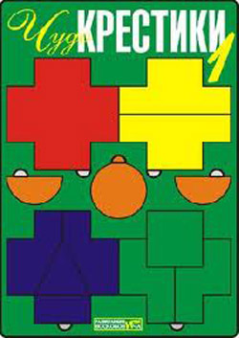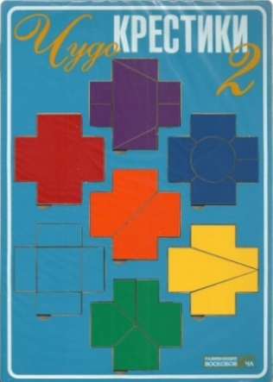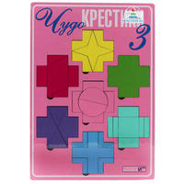
«Чудо - крестики» являются многофункциональным пособием для развития у детей математических и творческих способностей. Данная игра представлена в виде рамки с различными вкладышами, которые отличаются друг от друга по форме и цвету. Все геометрические фигуры разрезаны на отдельные части. На начальном уровне ребенку предлагается собрать фрагменты фигур в единое целое. Затем задания усложняются. Малыш должен, используя схемы, собрать различные образы фигур и предметов. Для наглядности к игре прилагается «Альбом фигурок».
«Чудо - крестики» помогают ребенку освоить цвета и формы, развивают умения сравнивать и анализировать, формируют понятия целое и части. Малыш в ходе игры развивает воображение, фантазию, ловкость рук, учится использовать схемы для решения поставленных задач.

«Прозрачный квадрат Воскобовича»
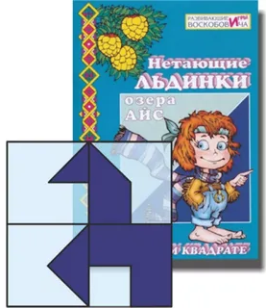
«Прозрачный квадрат», «Нетающие льдинки озера Айс или сказка о прозрачном квадрате» Это увлекательная игра и эффективное средство развития ребенка 3-9 лет.
Игры с геометрическими фигурами способствуют успешному освоению детьми эталонов формы. Выполняя игровые задания, ребенок учится считать, отсчитывать нужное количество, знакомится с пространственными отношениями и величиной. Составление одной фигуры из нескольких помогает понять ребенку-дошкольнику соотношение целого и части. В играх с «Прозрачным квадратом» совершенствуется память и воображение. Сказка «Нетающие льдинки озера Айс» - важная составляющая часть игры «Прозрачный квадрат». Сказочная история малыша Гео служит мотивацией для выполнения ребенком различных интеллектуальных задач и, одновременно, является материалом для развития речи.

Игра-конструктор «Геоконт».

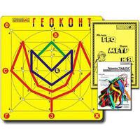

Название игры образовано от словосочетания «геометрический контур». Она представляет собой доску, на которой располагаются пластиковые гвоздики. В комплект входят цветные резиночки и иллюстрированное пособие, содержащее творческие задания различного уровня сложности. В инструкции описаны необычные путешествия сказочных персонажей по лесу, встреча с пауком Юком и его цветными паутинами. Детям необходимо выполнить различные задания, чтобы помочь героям.
«Геоконт» вводит детей в мир геометрии, развивает у них мелкую моторику рук, помогает изучить цвета, величины и формы. С помощью данной игры ребенок учится моделировать, складывать схемы по образцу, ориентироваться в системе координат, искать сходства и различия между рисунками, нестандартно мыслить.

РАЗДАТКА

1 группа: «Двуцветный квадрат»

1 группа: «Двуцветный квадрат»

2 группа: «Игровизор»

Графический диктант.
Отступи 5 клеток слева и 5 клеток сверху.
Поставь точку и начинай рисовать.
(Команды читаем в строчку)

3 группа: «Чудо крестики»

«Чудо крестики №2»

3 группа: «Чудо крестики»
«Чудо крестики №3»

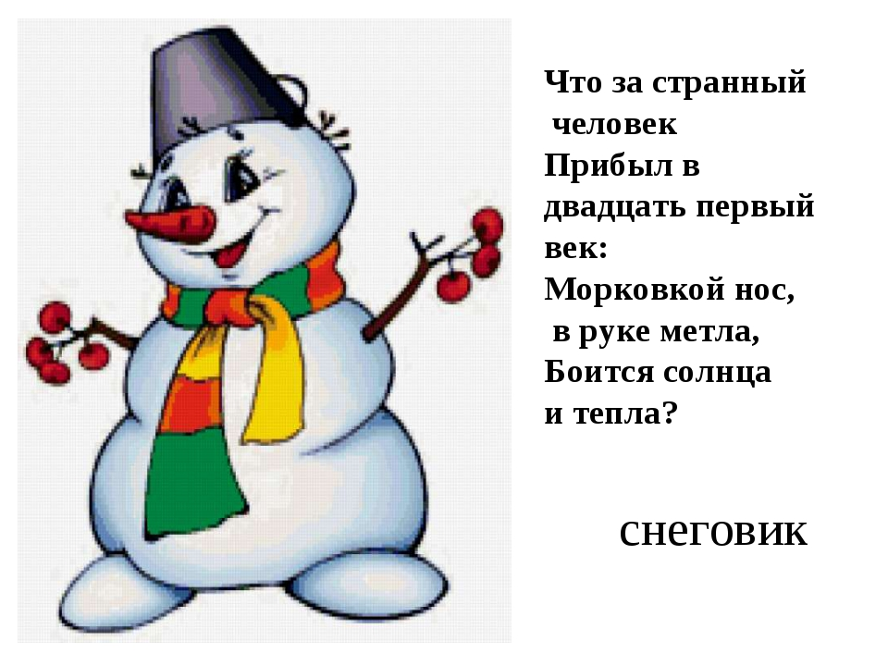

- группа: «Прозрачный квадрат»
Инструкция: пластинки накладываются друг на друга, при наложении пластинок друг на друга не допускается совмещение (пресечение) цветных элементов.

Приключение второе:
Или встреча с Гномом Селе
Малыш Гео шёл по Фиолетовому лесу, встречая по дороге своих старых друзей. Но что – то было не так, лес буд – то уснул. Была такая тишина, что не было слышно ни звука. Такого в лесу ещё не было. Малыш Гео достал Нетающие льдинки и выложил из них Колокольчик. Колокольчик Чик нежно зазвучал, и откуда ни возьмись появился Гном Селе. Я услышал звон Колокольчика и пришёл на помощь – сказал он. Малыш Гео рассказал Гному Селе о том, что в Фиолетовом лесу никогда не было такой тишины. Гном Селе подошёл к Колокольчику, дотронулся до него, Колокольчик Чик окрасился в СИНИЙ цвет. И тут же на полянке выросло много СИНИХ колокольчиков. Они все начали звенеть и разбудили всех жителей Фиолетового леса. Запели птицы, зашуршала листва, каждый зверь занялся своим делом. Гном Селе подарил Малышу Гео льдинки СИНЕГО цвета. Малыш Гео поблагодарил Гнома Селе и отправился дальше. Теперь в его копилке были льдинки ЖЁЛТОГО и СИНЕГО цвета.

КОЛОКОЛЬЧИК ЧИК

4 группа: «Прозрачный квадрат»
Инструкция: пластинки накладываются друг на друга, при наложении пластинок друг на друга не допускается совмещение (пресечение) цветных элементов.

Приключение третье:
Или встреча с Гномом Кохле
Малыш Гео гулял по лесу и попал в туман. А он слышал, что если в Фиолетовом лесу попасть в туман, то можно заснуть и не проснуться. И действительно, глаза у Малыша Гео начали закрываться. Он быстро достал Нетающие льдинки и выложил из них Петушка. Он будет кукарекать, и я не засну – подумал Малыш Гео. Но Петушок почему то молчал. Петушок, ну почему ты молчишь – говорил Малыш Гео. Он не сможет кукарекать – услышал он голос из леса. Из – за кустов появился Гном Кохле. Он не может кукарекать потому что он прозрачный, но я тебе помогу. Гном Кохле подошёл к Петушку, дотронулся до него. Петушок окрасился в яркий КРАСНЫЙ цвет. Это Петушок Шок, он поможет тебе пройти через туман – сказал Гном Кохле, и подарил Малышу Гео льдинки КРАСНОГО цвета и исчез в тумане. И, правда, как только у Малыша Гео начинали закрываться глаза, Петушок Шок начинал громко кукарекать, Малыш Гео просыпался и шёл дальше. Так он шёл, шёл, пока туман не рассеялся. И теперь у Малыша Гео были льдинки ЖЁЛТОГО, СИНЕГО и КРАСНОГО цвета.

ПЕТУШОК ШОК

